CAMPOFRÍO REFUERZA SU APUESTA POR EL SNACKING INFANTIL CON EL RELANZAMIENTO DE SUS SNACKS COCIDOS DISNEY
Campofrío relanza al mercado los nuevos Snacks Cocidos Disney, una propuesta que responde a la creciente demanda del snacking infantil en formatos prácticos y nutritivos, combinando diversión, conveniencia y calidad. Con un envase multipack de 5 monodosis, los productos ofrecen comodidad para el consumo “on the go” pudiéndose consumir en el colegio, el parque, excursiones…
Los Snacks destacan por su alto contenido en proteínas y están elaborados sin colorantes añadidos. Además, se mantienen en buen estado hasta 12 horas fuera de la nevera, lo que los convierte en una opción perfecta para los niños.
Esta nueva gama se diferencia por su fuerte conexión emocional con los personajes Disney, Mickey en el caso de Polloninos y Cars en el de Jamoninos, lo que añade un componente de diversión y atracción para los más pequeños.
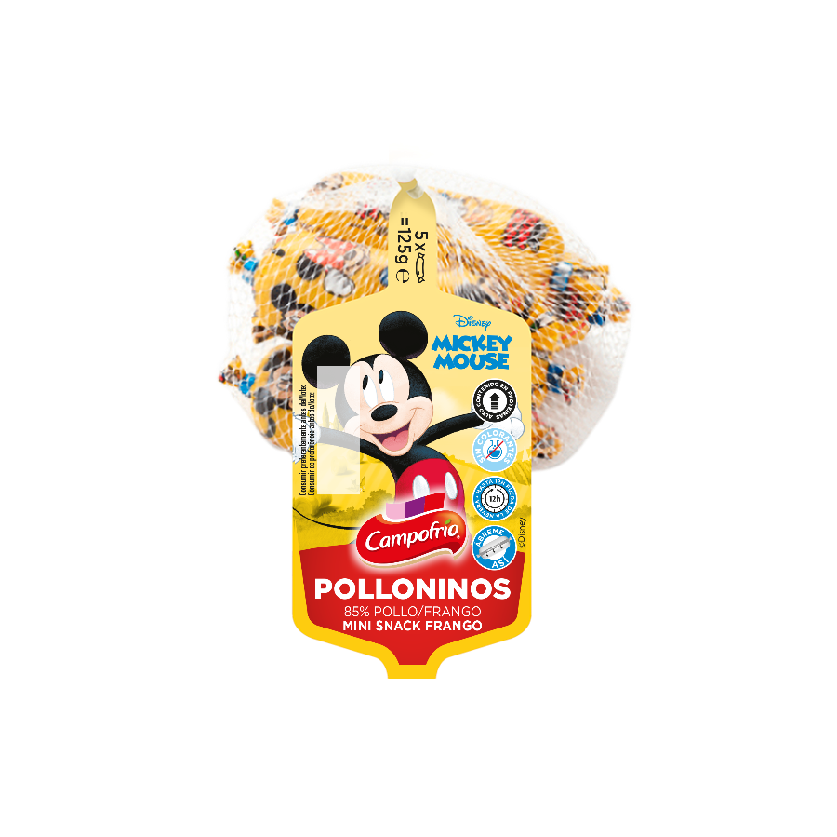
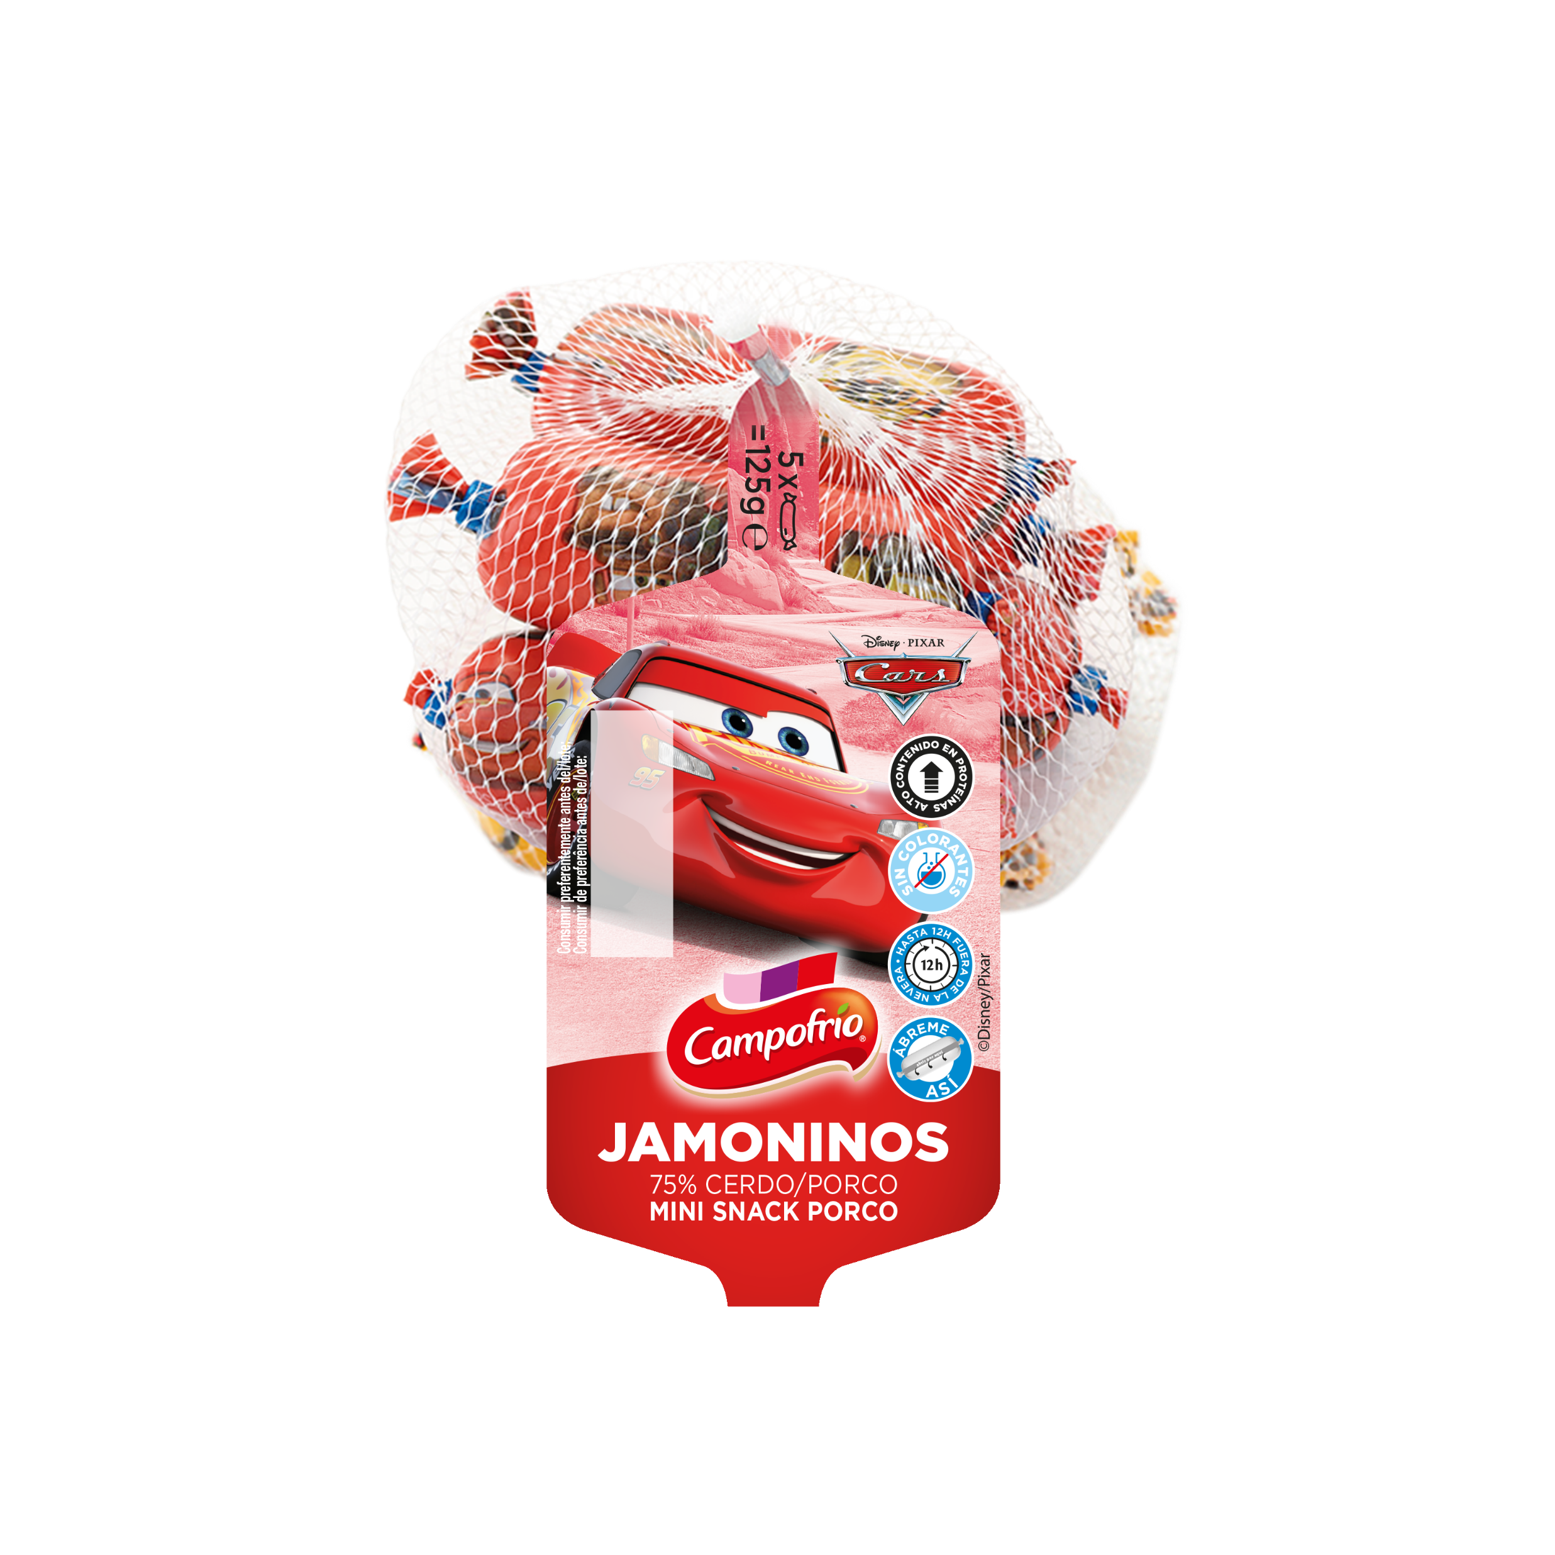
El lanzamiento respalda la apuesta de Campofrío por la innovación y crecimiento del segmento del snacking infantil, consolidándose como líder indiscutible del sector de snacks cárnicos.

